2022年度部门决算公开

单位负责人（签章）：程振祁
财务负责人（签章）：黄传淼 经办人（签章）：郭跃
单位名称(公章)：永修县立新乡人民政府

报送日期：2023年10月7日

永修县立新乡人民政府2022年度部门决算

目 录

第一部分 永修县新乡人民政府部门概况
一、部门主要职责
二、部门基本情况
第二部分 2022年度部门决算表
一、收入支出决算总表
二、收入决算表
三、支出决算表
四、财政拨款收入支出决算总表
五、一般公共预算财政拨款支出决算表
六、一般公共预算财政拨款基本支出决算表
七、政府性基金预算财政拨款收入支出决算表
八、国有资本经营预算财政拨款支出决算表
九、财政拨款“三公”经费支出决算表
十、国有资产占用情况表
第三部分 2022年度部门决算情况说明
一、收入决算情况说明
二、支出决算情况说明
三、财政拨款支出决算情况说明
四、一般公共预算财政拨款基本支出决算情况说明
五、财政拨款“三公”经费支出决算情况说明
六、机关运行经费支出情况说明
七、政府采购支出情况说明
八、国有资产占用情况说明
九、预算绩效情况说明
第四部分 名词解释
第五部分 附件

第一部分 永修县立新乡人民政府概况

一、部门主要职能
（一）加强党的建设。落实基层党建工作责任制，统筹推进农村基层党建工作，实现党的组织和工作全覆盖，提高党建工作的有效性。
（二）促进经济发展。编制和执行经济发展规划，因地制宜发展区域特色经济，指导农村经济结构调整和推进经济增长方式转变，深化农村改革，维护农村经济秩序，振兴乡村发展战略，深入推进农村土地改革，推进农业农村现代化建设。
（三）组织公共服务。建立和完善本乡“三农”服务体系，根据“放管服”和行政审批制度改革要求，推进行政审批和政务服务标准化建设，转变乡政府职能，建立和完善高效便民的政务服务体系。
（四）实施综合管理。组织领导和综合协调辖区内集镇管理、人口管理、社会管理、经济发展、市场监管、生态环境保护、文明创建等地区性、综合性社会管理工作。
（五）维护社会稳定。负责辖区公共安全及安全生产监管，构建公共安全防控体系;建立应对突发紧急事件的处理预案，做好安全生产、防汛抗旱、防火、防疫、食品药品安全等应急管理工作。
（六）指导基层自治。指导村民委员会、业委会建设，组织村民和单位参与村建设和管理，健全完善自治、法治、德治相结合的基层治理体系;推进村务公开，指导监督村级财务和资产管理工作。
（七）监督专业管理。组织实施辖区综合行政执法，统一指挥调度派驻执法机构开展执法活动，并组织开展群众监督和社会监督。
（八）动员社会参与。动员辖区内各类单位、社会组织和村民等社会力量参与村治理，引导辖区内单位履行社会责任，整合区域内各种社会力量为辖区发展服务。
（九）做好国防教育和兵役等工作。
（十）完成法律、法规、规章规定的其他事项和县委、县政府交办的其他任务。
二、部门基本情况
纳入本套部门决算汇编范围的单位共1个，包括：永修县立新乡人民政府。
本部门2022年年末实有人数67人，其中在职人员46人，离休人员0人，退休人员2人（不含由养老保险基金发放养老金的离退休人员）；年末其他人员3人；由养老保险基金发放养老金的离退休人员16人。

第二部分 2022年度部门决算表

、

第三部分 2022年度部门决算情况说明

一、收入决算情况说明
本部门2022年度收入总计2645.66万元，其中年初结转和结余0万元，较2021年减少0万元，下降0%；本年收入合计2645.66万元，较2021年减少646.47万元，下降19.6%，主要原因是：项目收入减少。
本年收入的具体构成为：财政拨款收入2645.66万元，占100%；事业收入0万元，占0%；经营收入0万元，占0%；其他收入0万元，占0%。
二、支出决算情况说明
本部门2022年度支出总计2645.66万元，其中本年支出合计2645.66万元，较2021年减少646.47万元，下降19.6%，主要原因是：压缩开支，厉行节约；年末结转和结余0万元，较2021年减少0万元，下降0%，主要原因是：本年度末无结转和结余资金。
本年支出的具体构成为：基本支出1167.83万元，占44.1%；项目支出1477.83万元，占55.9%；经营支出0万元，占0%；其他支出（对附属单位补助支出、上缴上级支出）0万元，占0%。
三、财政拨款支出决算情况说明
本部门2022年度财政拨款本年支出年初预算数为3103.64万元，决算数为2645.66万元，完成年初预算的85.2%。其中：
（一）一般公共服务支出年初预算数为1172.90万元，决算数为686.55万元，完成年初预算的58.5%，主要原因是：厉行节约，压缩一切不必要开支。
（二）教育支出年初预算数为0万元，决算数为197.75万元，主要原因是：本年度增加此项开支。
（三）科学技术支出年初预算数为0万元，决算数为242.38万元，主要原因是：本年度增加此项开支。
（四）文化旅游体育与传媒支出年初预算数为0万元，决算数为29.93万元，主要原因是：本年度增加此项开支。
（五）社会保障和就业支出年初预算数为9.09万元，决算数为12.85万元，完成年初预算的141.4%，主要原因是：加大社会保障投入和就业支持力度。
（六）卫生健康支出年初预算数为0.33万元，决算数为0.34万元，完成年初预算的103.0%，主要原因是：加大卫生健康投入。
（七）节能环保支出年初预算数为0万元，决算数为361.63万元，主要原因是：本年度增加此项开支。
（八）城乡社区支出年初预算数为0万元，决算数为422.98万元，主要原因是：本年度增加此项开支。
（九）农林水支出年初预算数为209.93万元，决算数为469.45万元，完成年初预算的223.6%，主要原因是：本年度加大此项项目建设。
（十）交通运输支出年初预算数为0万元，决算数为122.50万元，主要原因是：本年度增加此项开支。
（十一）资源勘探工业信息等支出年初预算数为1691.86万元，决算数为0万元，完成年初预算的0%，主要原因是：本年度无此项开支。
（十二）住房保障支出年初预算数为19.53万元，决算数为24.90万元，完成年初预算的127.5%，主要原因是：加大危房改造和保障性住房供给力度。
（十三）其他支出年初预算数为0万元，决算数为74.43万元，主要原因是：本年度增加此项开支。
四、一般公共预算财政拨款基本支出决算情况说明
本部门2022年度一般公共预算财政拨款基本支出1167.83万元，其中：
（一）工资福利支出645.66万元，较2021年增加136.61万元，增长26.8%，主要原因是：人员增加、工资调标。
（二）商品和服务支出208.92万元，较2021年减少17.46万元，下降7.7%，主要原因是：厉行节约，减少了开支。
（三）对个人和家庭补助支出313.25万元，较2021年增加30.13万元，增长10.6%，主要原因是：增加了困难人群的救助费用。
（四）资本性支出0万元，较2021年增加0万元，增长0%，主要原因是：无。
五、财政拨款“三公”经费支出决算情况说明
本部门2022年度财政拨款“三公”经费支出全年预算数为53.48万元，决算数为53.48万元，完成全年预算的100%，决算数较2021年减少0.17万元，下降0.3%，其中：
（一）因公出国（境）支出全年预算数为0万元，决算数为0万元，完成全年预算的100%，决算数较2021年增加0万元，增长0%，主要原因是乡镇无此项支出。决算数较全年预算数无变化的主要原因是：乡镇无此项支出。全年安排因公出国（境）团组0个，累计0人次。
（二）公务接待费支出全年预算数为45.85万元，决算数为45.85万元，完成全年预算的100%，决算数较2021年减少0.10万元，下降0.2%，主要原因是厉行节约。决算数较全年预算数无变化的主要原因是：按预算严格把控支出。全年国内公务接待380批，累计接待2800人次，其中外事接待0批，累计接待0人次，主要为：工作接待用餐开支。
（三）公务用车购置及运行维护费支出7.63万元，其中公务用车购置全年预算数为0万元，决算数为0万元，完成全年预算的100%，决算数较2021年增加0万元，增长0%，主要原因是本年度未购置公务用车，全年购置公务用车0辆。决算数较全年预算数无变化的主要原因是：按预算严格把控支出；公务用车运行维护费支出全年预算数为7.63万元，决算数为7.63万元，完成全年预算的100%，决算数较2021年减少0.07万元，下降0.9%，主要原因是厉行节约，倡导绿色出行，年末公务用车保有2辆。决算数较全年预算数无变化的主要原因是：按预算严格把控支出。
六、机关运行经费支出情况说明
本部门2022年度机关运行经费支出208.92万元（与部门决算中行政单位和参照公务员法管理事业单位财政拨款基本支出中公用经费之和一致），较上年决算数减少17.46万元，降低7.7%，主要原因是：落实过紧日子要求压减一般性支出。
七、政府采购支出情况说明
本部门2022年度政府采购支出总额13.50万元，其中：政府采购货物支出13.50万元、政府采购工程支出0万元、政府采购服务支出0万元。授予中小企业合同金额13.5万元，占政府采购支出总额的100%，其中：授予小微企业合同金额13.5万元，占授予中小企业合同金额的100%；货物采购授予中小企业合同金额占货物支出金额的100%，工程采购授予中小企业合同金额占工程支出金额的0%，服务采购授予中小企业合同金额占服务支出金额的0%。
八、国有资产占用情况说明
截止2022年12月31日，本部门国有资产占用情况见公开10表《国有资产占用情况表》。其中车辆中的其他用车主要是无其他用车。
九、预算绩效评价情况说明
（一）绩效评价工作开展情况。
根据预算绩效管理要求，我部门组织对纳入2022年度部门预算范围的二级项目16个全面开展绩效自评，共涉及资金1477.83万元，占项目支出总额的100%。
组织对“秸杆禁烧奖励资金”1个项目开展了部门评价，涉及一般公共预算支出20.00万元，政府性基金预算支出0万元，国有资本预算支出0万元。从评价情况来看，项目数量指标、质量指标、时效指标及社会效益指标基本完成，年度指标值完成情况良好。
组织开展部门整体支出绩效评价，涉及一般公共预算支出1281.00万元，政府性基金预算支出196.83万元。从评价情况来看，本部门积极履职，强化整体支出管理，基本完成整体支出年度绩效目标。
（二）部门决算中项目绩效自评结果。
- 部门概况
- 当年部门履职情况
1.总体目标：坚持以习近平新时代中国特色社会主义思想为指导，持续深入贯彻习近平总书记视察江西重要讲话精神，认真落实中央、省、市、县委决策部署，坚持稳字当头、稳中求进，统筹疫情防控和经济社会发展，统筹发展和安全，全乡上下紧紧围绕“文明立新、生态立新、产业立新、富裕立新”工作目标，奋力谱写富强美丽幸福立新新篇章。
2.工作任务：（1）基础设施建设：通过新农村建设、乡村振兴等加大我乡的基础设施建设，完成立新大桥建设、宋北线公路改造、水毁公路建设。（2）人居环境提升建设：实行环境整治常态化，加强垃圾清运力度，提升我乡的人居生态环境，完成污水处理的管道铺设，提升生活污水处理能力，加强垃圾清运。（3）加强党的建设、执行党和国家制定的方针政策，落实基层党建工作责任制，统筹推进农村党组织建设，实现党的组织和工作的全面推进，提高党建工作的引领作用。（4）招商引资，结合我乡的实际情况，积极发挥资源优势，引进优质企业，年终完成引进4家大型优质企业。
- 当年部门年度整体支出绩效目标。
围绕乡村振兴为主，大力抓好招商引资工作，及时完成预算资金拨付。
- 部门预算绩效管理开展情况。
1.部门整体绩效自评方式：查阅资料、走访调查。
2.部门整体支出绩效评价主要来源：
（1）乡人民政府2022年年初工作计划和2022年度工作总结；
（2）乡人民政府2022年度部门预算和2022年度部门决算。
- 当年部门预算及执行情况。
1.收入支出预算执行情况
2022年永修县立新乡收入总额2645.66万元，部门支出总额为2645.66万元，其中：按支出功能科目划分，一般公共服务支出686.55万元，占支出预算总额的25.95%；教育支出197.75万元，占支出预算总额的7.47%；科学与技术支出242.37万元，占支出预算总额的9.16%；文化旅游体育与传媒支出29.93万元，占支出预算总额的1.13%；社会保障和就业支出12.85万元，占支出预算总额的0.49%；卫生和健康支出0.34万元，占支出预算总额的0.01%；节能环保支出361.63万元，占支出预算总额的13.67%；城乡社区支出422.98万元，占支出预算总额的15.99%；农林水支出469.45万元，占支出预算总额的17.74%；交通运输支出122.5万元，占支出预算总额的4.63%；住房保障支出24.88万元，占支出预算总额的0.94%；其他支出74.43万元，占支出预算总额的2.82%；
按支出经济分类划分，基本支出1167.83万元，占支出预算总额的44.14%，其中工资福利支出958.91万元，商品和服务支出208.91万元。项目支出1477.83万元，占支出预算总额的55.86%。
- 部门整体支出绩效实现情况。
- 年度主要计划任务完成情况（附部分项目支出绩效自评表）。
我乡本着优化结构、量入为出、确保重点、提升绩效的原则，建立了一系列管理制度和管理办法，确保任务完成。其中：1、加强基础设施建设。完成立新潦河桥头涵洞至车溪雀湖组和蔡家组道路改造、立新大桥重建、立新乡宋北线公路改造并顺利通过施工验收。新建大桥长度296.04米、公路改造长度3.26千米、水毁公路硬化长度5.89千米，彻底解决立新乡以及周边乡镇10万老百姓的出行难问题，更好打通了群众农副产品外销通道，助力乡村振兴。2、加强对一事一议奖补资金和项目的监督管理。我乡结合本乡实际，制定了一系列项目监管制度。乡一事一议领导小组在项目启动前、项目实施中、项目竣工后不定期到现场检查，保证了项目的质量。截至目前，我乡顺利地完成了高山林场广场硬化、黄婆井村坳上山塘改造、竹岭村防旱排灌线路架设、杨春村程坂组亮化工程、岭南村广场硬化等第一批九个“一事一议”财政奖补项目的建设。3、加强组织建设，落实老年人老有所依。元旦、七一及时开展老党员走访活动，增强老党员凝聚力，老党员对组织工作满意度不断提升；建设颐养之家11个、临时救助180人，集中供养特困人员22人，集中供养特困护理15人，救助资金发放规范及时高效。4、加大文教、妇联、卫健工作普及力度。建设农家书屋安排专职管理人员8人、春蕾女童补助人数15人，三八妇女节活动参与人数54人、受益人口数175人。为扎实做好新冠病毒感染乙类乙管工作，围绕“保健康，防重症”，加大新冠疫苗接种力度，组建了由412名党员参与的13支网格化党员志愿服务队，对全乡32198名65岁以上老年人、682名3岁以下儿童、783名残疾人等重点人群建立了分级健康档案，发放连心卡，最大程度保障农村地区老百姓生命安全和身体健康。5、综治、信访、司法建设。综治中心规范化建设面积35平方米、网格员人员数30人、扫黑除恶宣传常态化，积极开展基层普法活动，有效解答群众咨询436次，化解群众纠纷28起，促进社会安定，百姓团结。
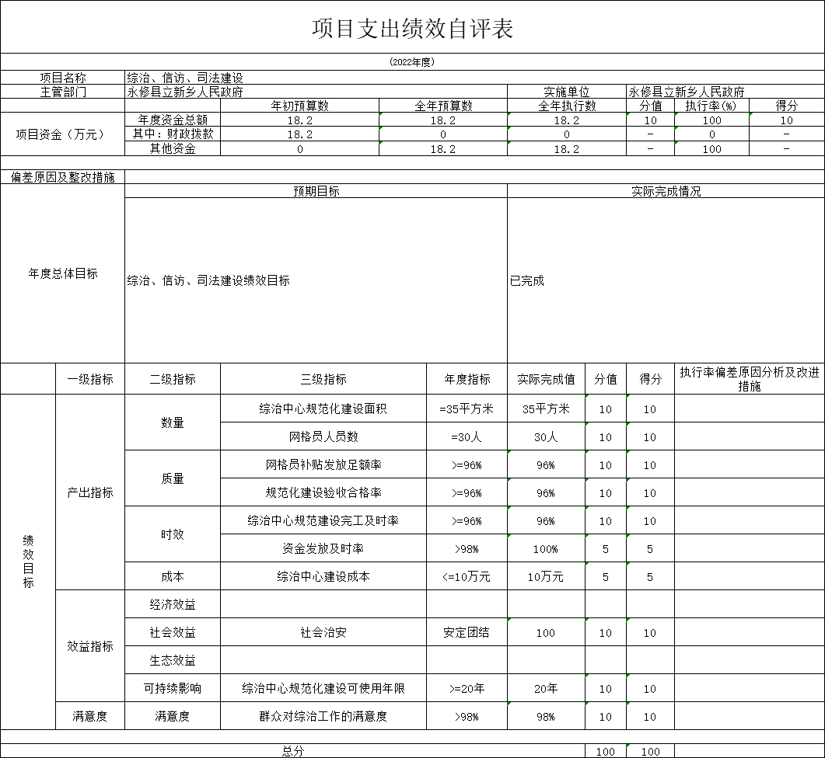
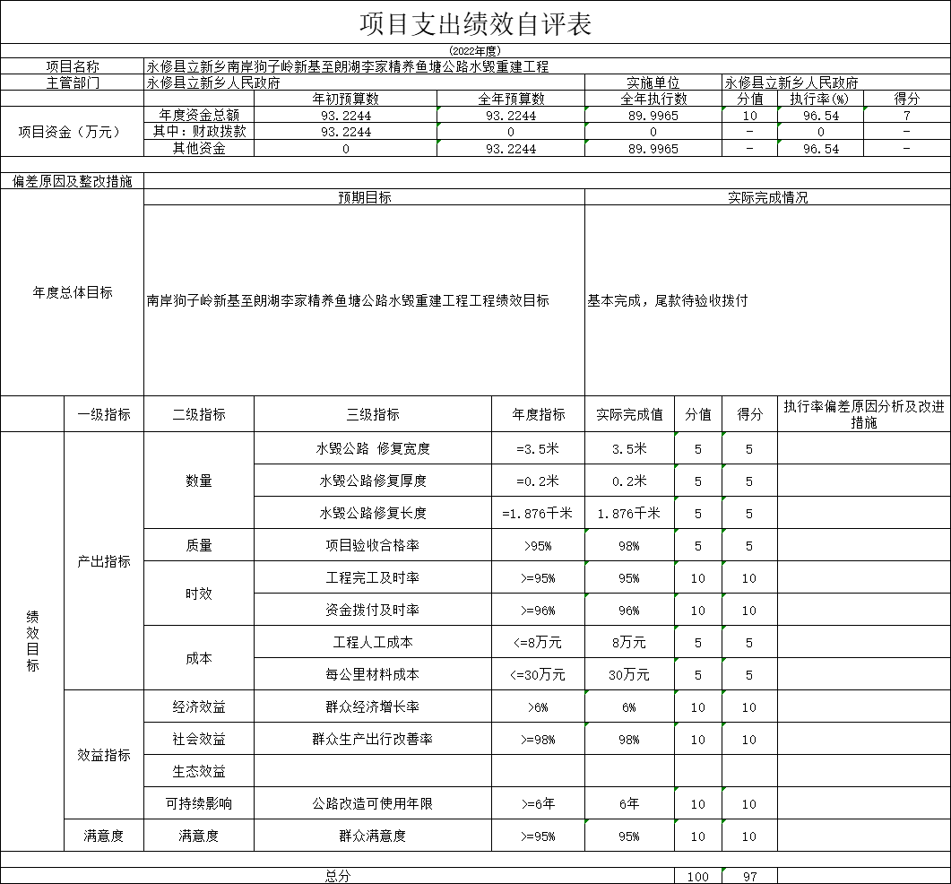
- 部门履职效果的实现情况。
2022年，我乡积极履职，强化管理，较好的完成了年度工作目标。通过加强预算收支管理，不断建立健全内部管理制度，梳理内部管理流程，整体支出管理水平得到提升。主要表现在：一是加强农业经济组织建设。二是建立长效机制，切实把科学发展活动落到实处，收到实效。三是为全乡劳动就业人口素质和不断提高产生长期影响，社会保障体系不断完善；四是收支两条线管理，没有出现乱收滥罚，坐收坐支的现象。五是抓好教育、医疗、卫生事业和综合治理工作，打造“平安”乡镇，为群众生产生活创造良好的环境。六是认真落实惠农惠民政策。七是逐步提高群众满意度。
- 部门整体支出绩效中存在问题及改进措施
- 主要问题及原因分析。
1.预决算分析细化程度不足。提高决算分析水平，发挥决算对加强预算管理的促进作用。
2.财务管理有待创新。加强财务管理，严格财务审核。
3.资产管理有待加强。强化监督部门的职责意识，对财务管理机制进行调整与规范，确保各单位能够严格按照财务管理机制开展业务。
- 改进的方向和具体措施。
1.细化预决算编制工作，认真做好预决算的编制。进一步加强单位内部机构各股室的预算管理意识，严格按照预算编制的相关制度和要求进行预算编制，尽量压缩变动性的、有控制空间的费用项目，进一步提高预算编制的科学性、严谨性和可控性。
2.加强财务管理，严格财务审核。加强单位财务管理，在费用报账支付时，按照预算规定的费用项目和用途进行资金使用审核、列报支付、财务核算，杜绝超支现象的发生。
3.完善资产管理，抓好经费控制。严格编制政府采购年初预算和计划，规范各类资产的购置审批、采购、使用管理、处置和报废、管理岗位职责等制度，加强单位内部的资产管理工作。
- 绩效自评结果拟应用情况
通过绩效评价，我乡进一步掌握了项目经费使用情况和取得的效果，总结了项目资金管理经验，为下一年提高项目资金使用效益，加强财政支出的规范管理、健全等工作提供重要依据。
（三）部门评价项目绩效评价情况。
本部门公开“秸杆禁烧奖励资金”项目部门评价报告（见附件）。

第四部分 名词解释

应对报表项目、政府收支分类科目进行适当说明。（以财务会计制度、政府收支分类科目以及部门预算管理等规定为准，可结合部门实际情况适当细化）
“三公”经费支出和机关运行经费支出口径必须予以说明（可参照如下格式进行说明）：
“三公”经费支出：指用财政拨款安排的因公出国（境）费、公务用车购置及运行维护费和公务接待费。其中，因公出国（境）费反映单位公务出国（境）的国际旅费、国外城市间交通费、住宿费、伙食费、培训费、公杂费等支出；公务用车购置及运行维护费反映单位公务用车车辆购置支出（含车辆购置税、牌照费），按规定保留的公务用车燃料费、维修费、过桥过路费、保险费、安全奖励费用等支出；公务接待费反映单位按规定开支的各类公务接待（含外宾接待）支出。
机关运行经费支出：指用财政拨款安排的为保障行政单位（包括参照公务员法管理的事业单位）运行用于购买货物和服务的各项资金，包括办公费、印刷费、邮电费、差旅费、会议费、福利费、日常维修费、专用材料及一般设备购置费、办公用房水电费、办公用房取暖费、办公用房物业管理费、公务用车运行维护费以及其他费用。

- 附 件

秸秆禁烧奖励资金项目部门评价报告
一、基本情况
（一）项目概况。包括项目背景、主要内容及实施情况、资金投入和使用情况等。
根据《江西省大气污染防治条例》《江西省人民政府办公厅关于切实做好秸秆禁烧和综合利用工作的紧急通知》(赣府厅明[2017]105号)、《九江市秸秆禁烧工作考核及奖罚办法》九环委字【2021】2号精神，为充分调动地方政府推进秸秆禁烧工作的积极性，压实属地责任，有效防治大气污染，改善空气质量，设立秸秆禁烧奖励资金项目。
该项目经费年初预算20万元，全年执行数20万元，全部用于开展秸秆禁烧工作相关的支出，主要包括宣传费用、采用无人机巡航购置仪器设备、开展督查巡查、奖励有效举报等。
（二）项目绩效目标。包括总体目标和阶段性目标。
对辖区内秸秆露天禁烧进行有效管控，改善本地区空气质量，防治大气污染。
二、绩效评价工作开展情况
（一）绩效评价目的、对象和范围
绩效评价的目的：根据设定的绩效目标，运用科学合理的绩效评价指标、标准和方法，对秸秆禁烧奖励资金项目的经济性、效率性、效益性进行客观、公正的评价。强化完成工作的动力，更清晰的界定工作的内容与其需要达到的标准，强化干部职工自我认识与自我开发，使管理活动更加公平、适宜，组织目标更加明确。
绩效评价的对象：根据工作的需要，优先选择部门履职的项目支出。即纳入财政预算管理的秸秆禁烧奖励资金项目支出资金。
绩效评价的范围：包括财政资金使用情况，财务管理状况；项目总体绩效目标、各项绩效指标完成情况、执行情况以及是否达到预定的产出和效果等。
（二）绩效评价原则、评价指标体系、评价方法、评价标准等。
（1）绩效评价原则：科学公正、统筹兼顾、激励约束和公开透明。
（2）评价指标体系：包括项目的产出数量、质量、时效、成本，以及经济效益、社会效益、生态效益、可持续影响、服务对象满意度。
（3）评价方法：采用定量与定性评价相结合的比较法，总分由各项指标得分汇总形成。
（4）评价标准：包括计划标准、行业标准、历史标准等，用于对绩效指标完成情况进行比较。
（三）绩效评价工作过程
主要包括以下过程：1、确定绩效评价对象和范围；2、研究制订绩效评价工作方案；3、收集绩效评价相关数据资料，核实有关情况，分析形成初步结论；4、与被评价部门交换意见；5、综合分析并形成最终结论；6、提交绩效评价报告；7、建立绩效评价档案。
三、综合评价情况及评价结论（附相关评分表）
综合评价情况：评价等次为“优”，总分100分。
评价结论：本次绩效评价，采取定性和定量分析比较的方法，指标逐项评价，在项目资金使用、财务管理、项目产出、项目效益等方面进行综合评价。该项财政支出对推动秸秆禁烧工作在减轻大气污染，保护农村生态环境，防火减灾等方面发挥了积极作用。
四、绩效评价指标分析
（一）项目决策情况
一级指标项目决策由3个二级指标、6个三级指标组成，其中：
1、项目立项-立项依据充分性:根据精神，立项体符合九环委字【2021】2号《九江市秸秆禁烧工作考核及奖罚办法》上述文件内容和要求。
2、项目立项-立项程序规范性:该指标主要评价项目是否按照规定的程序申请设立;审批文件、材料是否符合相关要求;事前是否已经过必要的可行性研究、专家论证、风险评估、绩效评估、集体决策。经评价，该项目设立基本符合相关要求。
（二）项目过程情况
一级指标项目过程由4个二级指标、5个三级指标组成，其中:
1、资金管理-资金到位率:该项目年初预算20万元，实际资金到位20万元，到位率100%。
2、资金管理-预算执行率:该项目到位资金20万元，已全额支出，支出率100%。
3、资金管理-资金使用合规性:经评价抽查，该项目资金的使用符合法规、财务管理及资金管理办法的规定，资金拨付均有完备程序和手续，并取得相应批复。
（三）项目产出情况
一级指标项目产出由4个二级指标、7个三级指标组成其中：数量目标-全乡每年秸秆禁烧宣传次数8次，每年秸秆禁烧入村巡查次数36次，涉及行政村、林场个数15个。
（四）项目效益情况
一级指标项目效益由4个二级指标、5个三级指标组成，其中:
1、项目效益-社会效益:农作物秸秆综合利用率≧95%
2、服务对象满意度:根据年底对秸秆禁烧工作居民满意度走访反馈满意度为98%。
五、主要经验及做法、存在的问题及原因分析
（一）主要经验及做法
统筹协调，严格使用范围。切实建立专项经费支出保障体系，确保项目经费用到实处。
坚持厉行节约。单位部门结合自身实际，严格按照“服务基层、统筹兼顾、量入为出、专款专用”使用原则。
（二）存在问题及原因分析
资金分配方面的问题。专项资金分配科学合理性仍有提高空间，没有最大发挥专项资金的使用效率。
（三）改进措施
建立健全专项经费使用管理制度。建立健全项目库，实行动态管理；进一步加强监督检查，严格按照规定用途使用，有效发挥项目经费的最大效能。
六、有关建议
上级有关部门负责拟定绩效评价制度办法，详细指导下级各部门开展绩效评价工作。

